

ประกาศสภาองค์การบริหารส่วนตำบลป่าแดด

เรื่อง เรียกประชุมสภาองค์การบริหารส่วนตำบลป่าแดด สมัยสามัญ สมัยที่ 2 ประจำปี พ.ศ. 2560
-------------------
ตามที่สภาองค์การบริหารส่วนตำบลป่าแดด ได้มีมติในคราวประชุมสภาสมัยสามัญ สมัยที่ 1
ประจำปี พ.ศ. 2560 เมื่อวันที่ 15 กุมภาพันธ์ 2560 และได้กำหนดให้มีการประชุมสภา สมัยที่ 2 ประจำปี พ.ศ. 2560 ตั้งแต่วันที่ 1 – 15 เดือน มิถุนายน พ.ศ. 2560 มีกำหนดไม่เกิน 15 วัน นั้น
อาศัยอำนาจตามความในมาตรา ๕๔ แห่งพระราชบัญญัติสภาตำบล และองค์การบริหารส่วนตำบล พ.ศ. ๒๕๓๗ และแก้ไขเพิ่มเติมจนถึง (ฉบับที่ 6) พ.ศ. ๒๕52 และข้อ 20, ข้อ ๒๒ แห่งระเบียบกระทรวงมหาดไทยว่าด้วยข้อบังคับการประชุมสภาท้องถิ่น พ.ศ.๒๕๔๗ และแก้ไขเพิ่มเติมจนถึง (ฉบับที่ 2) พ.ศ.2554 จึงประกาศเรียกประชุมสภาองค์การบริหารส่วนตำบลป่าแดด สมัยสามัญ สมัยที่ 2 ประจำปี พ.ศ. ๒๕60 ตั้งแต่วันที่ 1 – 15 เดือน มิถุนายน พ.ศ. 2560
จึงประกาศให้ทราบโดยทั่วกัน
ประกาศ ณ วันที่ 26 เดือน พฤษภาคม พ.ศ. ๒๕60

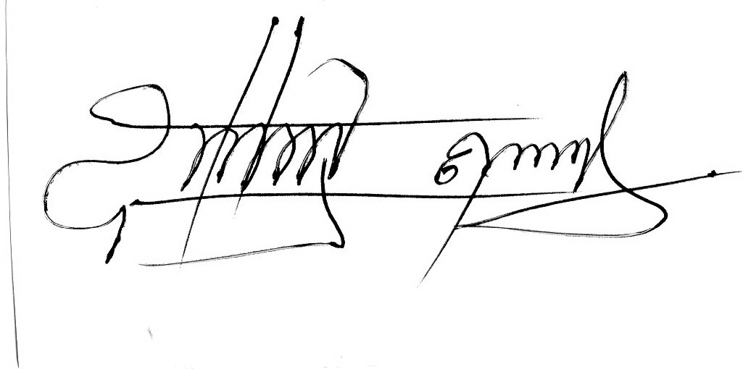

(นายสุรพล ฤทธิ์มณี)
ประธานสภาองค์การบริหารส่วนตำบลป่าแดด

